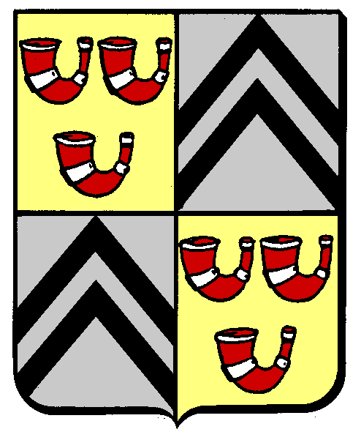

COMMUNE DE BRAINE-LE-CHÂTEAU

ASSOCIATIONS SOCIO-CULTURELLES

FICHE SIGNALETIQUE 2023-2024.
(valant demande de subvention pour l’année budgétaire 2024).

Nom de l'association : | …………………………………………………………………
Adresse (local) : | …………………………………………………………………
N° de téléphone : | …………………………………………………………………
Activités détaillées : | …………………………………………………………………  …………………………………………………………………  …………………………………………………………………

Composition du comité

 | Nom, prénom | Adresse | Téléphone | courriel
Président | …………………………… | …………………………………… | ……………………… | ………………………
Secrétaire | …………………………… | …………………………………… | ……………………… | ………………………
Trésorier | …………………………… | …………………………………… | ……………………… | ………………………
Membres | ……………………………  ……………………………  ……………………………  ……………………………  …………………………… | ……………………………………  ……………………………………  ……………………………………  ……………………………………  …………………………………… | ………………………………………………  ………………………  ………………………  ……………………… | ………………………  ………………………………………………  ………………………  ………………………

Opérations financières : mode - C.C.P., banque, etc … : …………………………………………..

N° de compte : …………………………………………. Au nom de ………………………………..

Remarques : renseignements complémentaires :

…………………………………………………………………………………………………………………………………………………………………………………………………………………………………………
Tenue à jour du dossier : toute modification apportée au présent tableau doit être signalée immédiatement à l'administration communale.

